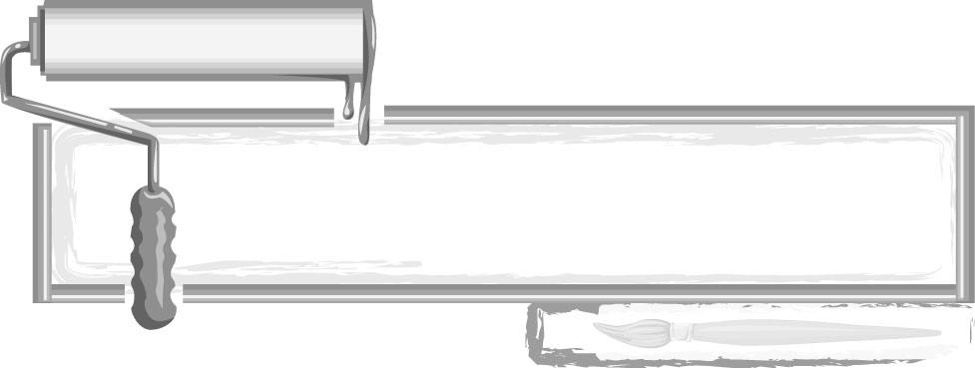
ชั้นประถมศึกษาปีที่ 3 เวลา 1 ชั่วโมง

หน่วยการเรียนรู้ที่ 4

คิดอย่างไรวาดอย่างนั้น

แผนการจัดการเรียนรู้ที่ 38 สิ่งที่ชื่นชมและสิ่งที่ควรปรับปรุงในผลงาน
ของตนเอง

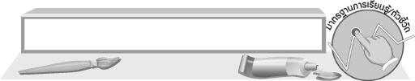
มาตรฐานการเรียนรู้/ตัวชี้วัด

มาตรฐานการเรียนรู้
ศ 1.1 สร้างสรรค์งานทัศนศิลป์ตามจินตนาการและความคิดสร้างสรรค์
วิเคราะห์ วิพากษ์วิจารณ์คุณค่างานทัศนศิลป์ ถ่ายทอดความรู้สึก
ความคิดต่องานศิลปะอย่างอิสระ ชื่นชมและประยุกต์ใช้ในชีวิตประจำวัน
ตัวชี้วัด
ศ 1.1 ป.3/6 วาดภาพถ่ายทอดความคิดความรู้สึกจากเหตุการณ์ชีวิตจริง โดยใช้ เส้น รูปร่าง
รูปทรง สี และพื้นผิว
ศ 1.1 ป.3/8 ระบุสิ่งที่ชื่นชมและสิ่งที่ควรปรับปรุงในงานทัศนศิลป์ของตนเอง

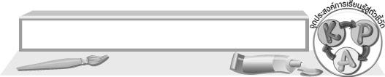
จุดประสงค์การเรียนรู้สู่ตัวชี้วัด

1. บอกสิ่งที่ควรชื่นชมและสิ่งที่ควรปรับปรุงในผลงานของตนเอง (K)
2. ปรับปรุงผลงานการวาดภาพของตนเอง (P)
3. ชื่นชมผลงานการวาดภาพของตนเองและผู้อื่น (A)


สาระสำคัญ

เมื่อนักเรียนได้วาดภาพผลงานที่ถ่ายทอดความคิด ความรู้สึก จากเหตุการณ์ในชีวิตจริงแล้ว นักเรียนอาจรับรู้ถึงความสามารถที่เพิ่มขึ้นของตนเอง เช่น การใช้สีต่าง ๆ ได้ดีขึ้น วาดเส้นได้คล่องขึ้น หรือนักเรียนอาจ ค้นพบว่าภาพที่วาดนั้นแสดงถึงความคิดสร้างสรรค์ของนักเรียนได้เป็นอย่างดี หรือนักเรียนรู้สึกภาคภูมิใจว่าภาพที่วาดนั้นสามารถสื่อถึงความคิด ความรู้สึกของนักเรียนออกมาในภาพวาดได้อย่างชัดเจน


สาระการเรียนรู้

สิ่งที่ชื่นชมและสิ่งที่ควรปรับปรุงในผลงานของตนเอง

คุณลักษณะอันพึงประสงค์
มุ่งมั่นในการทำงาน
ตัวชี้วัดที่ 6.1 ตั้งใจและรับผิดชอบในการปฏิบัติหน้าที่การงาน
สมรรถนะสำคัญของผู้เรียน

ความสามารถในการแก้ปัญหา


ชิ้นงานหรือภาระงาน (หลักฐาน ร่องรอยแสดงความรู้)

- ภาพวาดทันทีที่เห็น
- ชิ้นงานที่ 4 เรื่อง คิดอย่างไรวาดอย่างนั้น

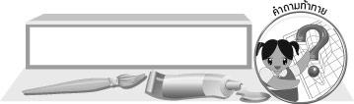
คำถามท้าทาย

 การสำรวจข้อบกพร่องในการสร้างสรรค์ผลงานของตนเอง เป็นสิ่งที่สำคัญหรือไม่ อย่างไร

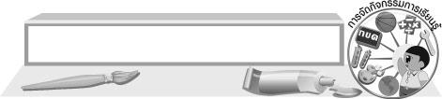
การจัดกิจกรรมการเรียนรู้

1. ครูให้นักเรียนวาดภาพระบายสีสิ่งที่ตนเองชื่นชอบและเกิดความประทับใจ คนละ 1 ภาพ โดยให้ แต่ละคนวาดให้สุดฝีมือ
2. ครูให้ความรู้เพิ่มเติมเกี่ยวกับการสร้างสรรค์ผลงานการวาดภาพของนักเรียนว่า เมื่อนักเรียนได้วาดภาพผลงานที่ถ่ายทอดความคิด ความรู้สึก จากเหตุการณ์ในชีวิตจริงแล้ว นักเรียนอาจรับรู้ถึงความสามารถที่เพิ่มขึ้นของตนเอง เช่น การใช้สีต่าง ๆ ได้ดีขึ้น วาดเส้นได้คล่องขึ้น หรือนักเรียนอาจค้นพบว่าภาพที่วาดนั้นแสดงถึงความคิดสร้างสรรค์ของนักเรียนได้เป็นอย่างดี หรือนักเรียนรู้สึกภาคภูมิใจว่าภาพที่วาดนั้นสามารถสื่อถึงความคิด ความรู้สึกของนักเรียนออกมาในภาพวาดได้อย่างชัดเจน
3. เมื่อนักเรียนสร้างสรรค์ผลงานการวาดภาพเสร็จเรียบร้อยแล้ว นำผลงานของตนเองออกมานำเสนอหน้าชั้น โดยบอกสิ่งที่ตนเองชื่นชมในผลงานชิ้นนี้ว่ามีอะไรบ้าง
4. เมื่อนักเรียนนำเสนอผลงานของตนเอง ครบทุกคนแล้ว ครูให้ข้อสังเกตกับนักเรียนว่า หากนักเรียนต้องการสร้างผลงานให้ดียิ่งขึ้นไปอีก นักเรียนลองสำรวจว่า มีสิ่งเหล่านี้เกิดขึ้นกับนักเรียนบ้างหรือไม่ ถ้ามี นักเรียนก็ต้องรีบแก้ไขปรับปรุง ดังนี้
1. ไม่กล้าตัดสินใจทดลองสิ่งใหม่ ๆ ทำให้ผลงานมีลักษณะซ้ำ ๆ กัน
2. ยังสร้างงานไม่ตรงกับหัวข้อหรือไม่ตรงกับความคิด ความรู้สึกที่ต้องการถ่ายทอด
3. ยังขาดจินตนาการ ได้แต่ลอกเลียนตามที่ตาเห็น ยังไม่ใส่ความคิดสร้างสรรค์
4. ขาดการวางแผนในการทำงาน จึงทำให้งานเสร็จไม่ทันเวลา หรือผลงานยังไม่ประณีต บางครั้งมีรอยเปรอะเปื้อนมากเกินไป
5. ยังจัดวางภาพได้ไม่สวยงาม บางครั้งภาพที่วาดใหญ่เกินไป บางครั้งเล็กเกินไป หรือยังเอียงซ้าย หนักขวา
5. ให้นักเรียนสำรวจตนเอง และพิจารณาว่า การวาดภาพของนักเรียนมีข้อบกพร่องอะไรบ้าง จากนั้นนำเสนอให้เพื่อน ๆ ฟัง พร้อมบอกแนวทางปรับปรุงและแก้ไข
6. นักเรียนและครูร่วมกันสรุปความรู้ ดังนี้
 หากเราต้องการพัฒนาการสร้างสรรค์ผลงานให้ดียิ่งขึ้นไปอีก เมื่อสร้างสรรค์ผลงานเสร็จ
ในแต่ละชิ้นงาน ควรสำรวจข้อบกพร่องของผลงานชิ้นนั้น ๆ แล้วรีบแก้ไขและปรับปรุงให้ดีขึ้น

7. ให้นักเรียนแสดงความคิดเห็น โดยครูใช้คำถามท้าทาย ดังนี้
 การสำรวจข้อบกพร่องในการสร้างสรรค์ผลงานของตนเอง เป็นสิ่งที่สำคัญหรือไม่ อย่างไร
8. ให้นักเรียนทำชิ้นงานที่ 4 เรื่อง คิดอย่างไรวาดอย่างนั้น


การจัดบรรยากาศเชิงบวก

นักเรียนวาดภาพระบายสีสิ่งที่ตนเองชื่นชอบและเกิดความประทับใจ คนละ 1 ภาพ โดยให้แต่ละคนวาดอย่างสุดฝีมือ จากนั้นพิจารณาหาสิ่งที่ชื่นชม และข้อบกพร่องที่ควรแก้ไขและปรับปรุง ครูชื่นชมในความสามารถของนักเรียน

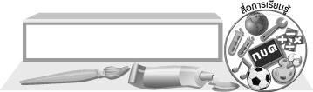
สื่อการเรียนรู้

1. กระดาษวาดเขียน
2. ดินสอ ปากกา
3. สีน้ำหรือสีไม้หรือสีเทียน
4. ชิ้นงานที่ 4 เรื่อง คิดอย่างไรวาดอย่างนั้น

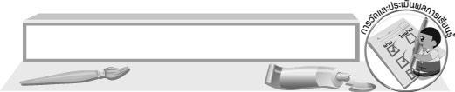
การวัดและประเมินผลการเรียนรู้

1. วิธีการวัดและประเมินผล
1.1 สังเกตพฤติกรรมของนักเรียนในการเข้าร่วมกิจกรรม
1.2 ตรวจชิ้นงานที่ 4
2. เครื่องมือ
R แบบสังเกตพฤติกรรมการเข้าร่วมกิจกรรม
3. เกณฑ์การประเมิน
R การประเมินพฤติกรรมการเข้าร่วมกิจกรรม
ผ่านตั้งแต่ 2 รายการ ถือว่า ผ่าน
ผ่าน 1 รายการ ถือว่า ไม่ผ่าน

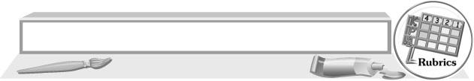
การประเมินผลตามสภาพจริง (Rubrics)

ชิ้นงานนี้ให้ครูประเมินการสร้างสรรค์ผลงานการวาดภาพระบายสีของนักเรียน โดยใช้เกณฑ์การประเมิน ดังนี้
เกณฑ์การประเมิน | ระดับคะแนน
เกณฑ์การประเมิน | 4 | 3 | 2 | 1
การสร้างสรรค์ผลงานการวาดภาพระบายสี | สร้างสรรค์ผลงานการวาดภาพระบายสีได้แตกต่างจากที่  ครูยกตัวอย่างและสามารถให้คำแนะนำเพิ่มเติมกับผู้อื่นได้ | สร้างสรรค์ผลงานการวาดภาพระบายสีได้แตกต่างจากที่  ครูยกตัวอย่างแต่  ไม่สามารถให้คำแนะนำเพิ่มเติมกับผู้อื่นได้ | สร้างสรรค์ผลงานการวาดภาพระบายสีได้แต่เหมือนที่ครูยกตัวอย่าง | สร้างสรรค์ผลงานการวาดภาพระบายสีได้แต่ต้องให้ผู้อื่นแนะนำ



ข้อเสนอแนะของผู้บริหารสถานศึกษา

________________________________________________________________________________________________________________________________________________________________________________________________________________________________________________________________________________________________________________________________________________________________________________________________________________________________________________________________________________________________________________________________________________________________________________________________________________________________________________________________________________________________________________________________________________________________________________________________________________________________________________________________________________________________________________________________________________________________________________________________________________________________________________________________________________________________________________________________________________________________________________________________________________________________________________________________________________________________________________________________________________________________________________________________________________________________________________________________________________________________________________________________________________________________________________________________________________________________________________________________________________________________________________________________________________________________________________________________________________________________________________________________________________________________________________________________________________________________________________________________________________
________________________________________________________________________________________________________________________________________________________________________________________________________________________________________________________________________________________________________________________________________________________________

ลงชื่อ__________________ (ผู้บริหารสถานศึกษา)
(__________________)
_____/_____/_____

บันทึกหลังการสอน

ผลการจัดการเรียนการสอน
________________________________________________________________________________________________________________________________________________________________________________________________________________________________________________________________________________________________________________________________________________________________________________________________________________________________________________________
________________________________________________________________________________________

ปัญหา/อุปสรรค
________________________________________________________________________________________________________________________________________________________________________________________________________________________________________________________________________________________________________________________________________________________________________________________________________________________________________________________________________________________________________________________________________________

แนวทางแก้ไข
________________________________________________________________________________________________________________________________________________________________________________________________________________________________________________________________________________________________________________________________________________________________________________________________________________________________________________________________________________________________________________________________________________

ลงชื่อ__________________ (ผู้บันทึก)
(__________________)
_____/_____/_____

